遴选零星家具定点供应商采购项目更正公告
一、采购项目名称：遴选零星家具定点供应商采购项目
二、采购项目编号：LZFY-Z202014
三、采购人名称：柳州市妇幼保健院。
电话 0772-2803905/13978009107
邮箱 lzfyzb@163.com
联系地址：柳州市博园大道50号
四、首次公告日期：2020年11月16日
五、现对院内磋商文件部分内容做出如下更改：
原附件1“第1、2项技术参数：基材采用E0优质环保型刨花板。”更正为：“基材采用优质环保型刨花板或中纤板，三聚氰胺纸饰面,优于E1级标准，甲醛释放量≤5mg/100g（或“甲醛释放量≤0.5mg/L”，含水率≦12%。（见检验报告））。”
原附件1“第3、4、5、17、18、19、20、21、22、24、25、26、28、29、38、41、42项技术参数：基材采用E0优质环保型颗粒板，甲醛释放量0.3mg/L（见检验报告）内容。”更正为：“基材采用优质环保型刨花板或中纤板，优于E1级标准，甲醛释放量≤5mg/100g（或“甲醛释放量≤0.5mg/L”，含水率≦12%。（见检验报告））。”
原附件1“第6、7、8、9项技术参数： 基材采用优质环保中密度纤维板，甲醛释放量小于3.2mg/100g,含水率8.62%（见检验报告）。”更正为：“基材采用优质环保型刨花板或中纤板，三聚氰胺纸饰面,优于E1级标准，甲醛释放量≤5mg/100g（或“甲醛释放量≤0.5mg/L”，含水率≦12%（见检验报告））。”院内磋商文件涉及以上内容相应更改。其他内容不变。
六、磋商报名截止时间延长至2020年11月30日
特此公告。
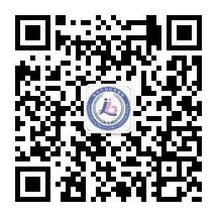
柳州市妇幼保健院招标办公室
2020年11月24日

